专题03图形的性质（3大考点）
考点概览
考点01三角形与全等三角形
考点02四边形
考点03圆
考点01三角形与全等三角形
1．（2025·上海宝山·二模）“任意画一个三角形，它的内角和为”属于（ ）
A．必然事件； B．随机事件 C．不可能事件 D．以上都不是
【答案】C
【知识点】三角形内角和定理的应用、事件的分类
【分析】本题考查随机事件、三角形内角和定理，必然事件指在一定条件下，一定发生的事件．不可能事件是指在一定条件下，一定不发生的事件，不确定事件即随机事件是指在一定条件下，可能发生也可能不发生的事件．根据事件发生的可能性大小判断即可．
【详解】解：∵任意画一个三角形，它的内角和为，
∴“任意画一个三角形，它的内角和为”属于不可能事件．
故选：C．
2．（2025·上海崇明·二模）对于命题：①周长相等的等腰三角形全等；②周长相等的等边三角形全等；③周长相等的直角三角形全等；④周长相等的等腰直角三角形全等．真命题的是（ ）
A．①② B．③④ C．①③ D．②④
【答案】D
【知识点】灵活选用判定方法证全等（全等三角形的判定综合）、判断命题真假、等边三角形的性质、等腰三角形的定义
【分析】本题考查了等边三角形与等腰直角三角形的性质，全等三角形的判定定理的应用，真假命题的判断，根据全等三角形的判定逐项分析判断，即可求解．
【详解】解：①周长相等的等腰三角形不一定全等，故①是假命题；
②周长相等的等边三角形全等，根据，可判断是真命题；
③周长相等的直角三角形不一定全等，是假命题；
④周长相等的等腰直角三角形全等，是真命题；
真命题的是②④
故选：D．
3．（2025·上海徐汇·二模）一次游学活动中，小杰从营地出发，沿北偏东方向走了米到达处，然后再沿北偏西方向走了500米到达目的地处（如图所示），那么A,C两地的距离是（ ）
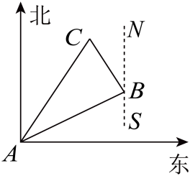
A．米 B．1500米 C．米 D．1000米
【答案】D
【知识点】用勾股定理解三角形
【分析】本题考查了解直角三角形的应用﹣方向角问题，平行线的性质，平角的定义等知识．作出辅助线求出为是解题的关键．过B点作直线，根据平行线的性质，平角的定义，勾股定理即可得到结论；
【详解】解：如图，过B点作直线，
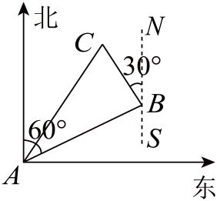
∴，
∵，
∴，
∴为直角三角形．
∵，，
∴，
故选：D．
4．（2025·上海奉贤·二模）如图，将绕点A逆时针旋转，点B旋转至边上的D点，点C旋转至E，那么下列结论不一定正确的是（ ）
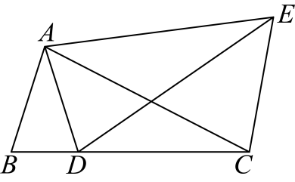
A． B．
C． D．
【答案】D
【知识点】等边对等角、根据旋转的性质求解、三角形内角和定理的应用
【分析】本题考查了旋转的性质，等腰三角形的性质，三角形内角和定理，掌握旋转的性质是解题的关键．根据旋转的性质，逐项进行判断即可．
【详解】解：绕点A顺时针旋转得到
根据旋转的性质可知：，旋转角，
故A，B不符合题意；
如图，记，的交点为，
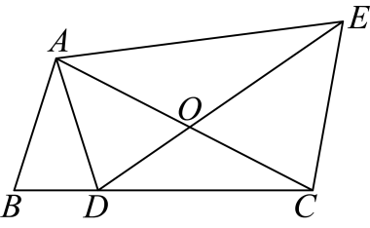
由旋转可知，，
∵，
∴，
∵，，
∴，
由旋转可得：，则，
而，
∴，
∴
故C不符合题意；
∵，，
当时，
∴，与题干信息不符，
故D符合题意．
故选：D
5．（2025·上海闵行·二模）如图，在等边三角形中，、分别在、上，连接、交于，连接交于点．有下列两个命题：
①如果，那么为中点；
②如果，那么．
对于这两个命题判断正确的是（ ）
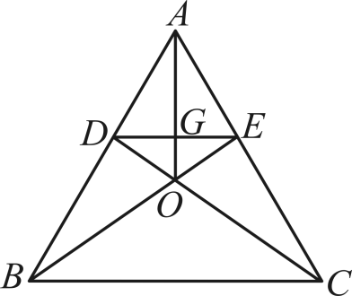
A．①②都是真命题； B．①是真命题，②是假命题；
C．①是假命题，②是真命题； D．①②都是假命题．
【答案】A
【知识点】等边三角形的判定和性质、用反证法证明命题、判断命题真假
【分析】本题考查等边三角形的判定和性质，全等三角形的判定和性质，中垂线的判定，证明，得到，再证明，得到，进而得到垂直平分，判断①，反证法判断②．
【详解】解析：①三角形为等边三角形，
∴，
，
∴，
∴为等边三角形，
∴，
∴，
又∵，，
∴，
，
∵，，
，
，
为中垂线上的点，
∵，
∴为中垂线上的点，
∴垂直平分，
为中点；
所以①为真命题；
假设与不平行，作，与交于点，作，则：，，
∵，
∴，
∵是的一个外角，
∴，即：，与矛盾，
∴假设不成立，
∴；故②为真命题．
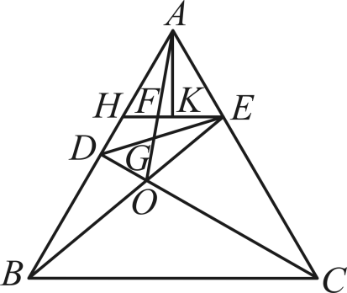
故选A．
6．（2025·上海徐汇·二模）如图，在中，点是边的中点，点在边上，，和交于点，那么和四边形的面积比是 ．
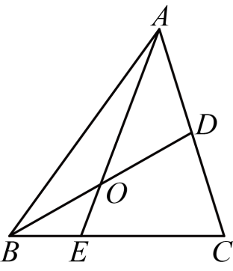
【答案】
【知识点】根据三角形中线求面积
【分析】本题考查三角形的面积．连接，设，，根据“同高的两个三角形，其面积比等于底边长之比”将各三角形的面积用含S的代数式表示出来，从而求出和四边形的面积比即可．
【详解】解：如图，连接．
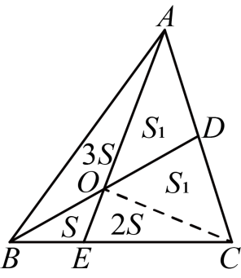
设，，
∵，点D是边的中点，
∴，，
∵，
∴，
∴，
∵，即，
∴，
∴，
∴．
故答案为：．
考点02四边形
7．（2025·上海虹口·二模）已知四边形是平行四边形，对角线相交于点，下列条件中，不能判定四边形是矩形的是（ ）
A． B． C． D．．
【答案】C
【知识点】证明四边形是矩形
【分析】本题主要考查了矩形的判定，根据矩形的判定定理：有一个角是直角的平行四边形是矩形，对角线相等的平行四边形是矩形分别进行分析即可．
【详解】解：A、∵四边形是平行四边形，，
∴四边形是矩形，故此选项不符合题意；
B、∵四边形是平行四边形，
∴，
∵，
∴，
∴四边形是矩形，故此选项不符合题意；
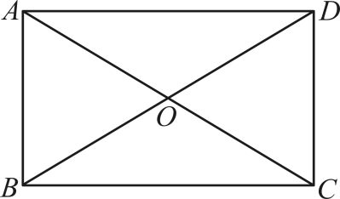
C、不能证明四边形为矩形，故此选项符合题意；
D、∵四边形是平行四边形，
∴，
∴，
∵，
∴，
∴四边形是矩形，故此选项不符合题意．
故选：C．
8．（2025·上海静安·二模）下列命题中，真命题是（ ）
A．对角线相等的四边形是平行四边形
B．对角线互相垂直的四边形是矩形
C．对角线互相垂直平分的四边形是菱形
D．对角线平分一组对角的平行四边形是正方形
【答案】C
【知识点】矩形的判定定理理解、正方形的判定定理理解、证明四边形是菱形
【分析】本题主要考查了矩形、菱形和正方形的判定等知识点，熟练掌握相关判定定理是解题的关键．
根据矩形、菱形和正方形的判定定理逐项判断即可．
【详解】解：A、对角线相等的平行四边形是矩形或等腰梯形，故该命题为假命题，不符合题意；
B、对角线互相垂直的四边形可以是正方形、菱形、以及一般四边形，故该命题为假命题，不符合题意；
C、对角线互相垂直平分的四边形是菱形，故为真命题，符合题意；
D、对角线平分一组对角的平行四边形是菱形，故该命题为假命题，不符合题意．
故选：C．
9．（2025·上海金山·二模）已知：在凸四边形中，，，垂足分别是点、，点、在线段上，，．那么四边形一定是（ ）
A．平行四边形 B．矩形 C．菱形 D．等腰梯形
【答案】A
【知识点】全等的性质和SAS综合（SAS）、证明四边形是平行四边形
【分析】本题考查了平行四边形的判定，三角形全等的判定与性质，平行的判定，熟练掌握以上知识点是解题的关键．先证明，得到，从而推出，根据一组对边平行且相等的四边形是平行四边形，推导出四边形为平行四边形．
【详解】解：∵，
，
在和中，
，
，
，
，
∴四边形是平行四边形．
故选：A．
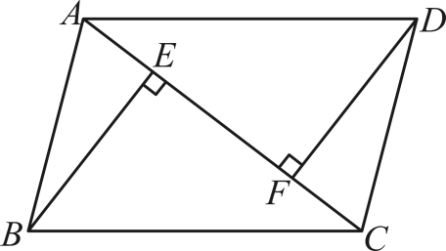
10．（2025·上海黄浦·二模）尺规作图：已知具体步骤如下：①在射线、上分别截取、，使；②分别以点、为圆心，大于的同一长度为半径作弧，两弧交于内的一点，作射线；③以点为圆心，为半径作弧，交射线于点，联结、．那么所作的四边形一定是（ ）
A．菱形 B．矩形 C．正方形 D．等腰梯形
【答案】A
【知识点】作角平分线(尺规作图)、证明四边形是菱形
【分析】本题考查作图-基本作图，菱形的判定，矩形的判定，正方形的判定，等腰梯形的判定．根据要求作出图形，再根据邻边相等的平行四边形是菱形证明即可．
【详解】解：由作图可知，平分，，
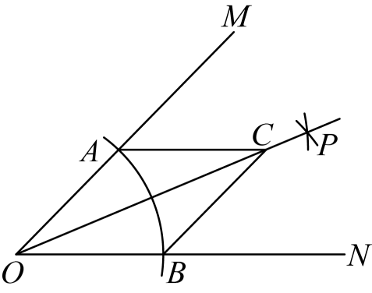
∴，
∴，
∴四边形是平行四边形，
∵，
∴四边形是菱形．
故选：A．
11．（2025·上海普陀·二模）在矩形中，，，、分别是边、的中点，点、在对角线上（如图）．如果四边形是矩形，那么的长等于 ．
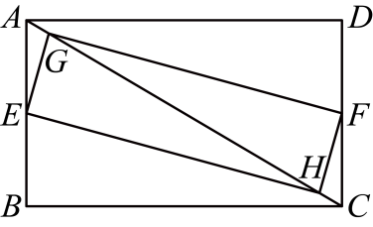
【答案】/
【知识点】利用平行四边形的判定与性质求解、根据矩形的性质求线段长、用勾股定理解三角形
【分析】本题主要考查了矩形的性质，平行四边形的判定和性质，熟练掌握平行四边形的判定方法，是解题的关键．连接，，，根据勾股定理求出，证明四边形为平行四边形，得出，证明四边形为平行四边形，得出，最后求出结果即可．
【详解】解：连接，，，如图所示：
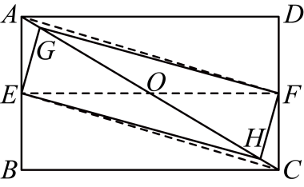
∵四边形为矩形，
∴，，，
∴，
∵、分别是边、的中点，
∴，，
∴，
∴，
∵，
∴四边形为平行四边形，
∴，
∵，，
∴四边形为平行四边形，
∴，
∵四边形为矩形，
∴，，
∴，
∴．
故答案为：．
12．（2025·上海闵行·二模）已知在直角梯形中，，，，，，那么梯形的周长为 ．
【答案】/
【知识点】解直角三角形的相关计算、根据矩形的性质与判定求线段长、直角梯形的定义
【分析】本题考查了直角梯形，矩形的判定与性质，解直角三角形，正确地作出辅助线是解题的关键．过D作于H，可证四边形是矩形，根据矩形的性质得到，，求得，从而，得到，于是得到结论．
【详解】解：过D作于H，则，
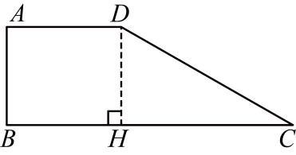
∵，，
∴，
∴，
∴四边形是矩形，
∴，
∵，
∴，
∵，
∴，
∴，
．
故答案为：．
13．（2025·上海宝山·二模）如图，将宽均为1的两张矩形纸片，交叉放置，形成的锐角为，那么重叠部分（阴影部分）的周长是 ．（结果用含的三角比的代数式表示）
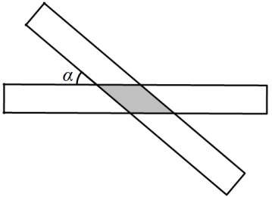
【答案】
【知识点】矩形性质理解、解直角三角形的相关计算、利用菱形的性质求线段长
【分析】本题考查矩形的性质，萎形的判定与性质，解直角三角形，解题的关键是掌握相关知识的灵活运用．
【详解】解：当两个宽度均为1的矩形交叉形成锐角时，重叠部分为菱形．
菱形的边长由矩形宽度在垂直方向上的投影决定．
由于每个矩形的宽度为1，且两矩形夹角为，菱形的高为1，
∴菱形的边长为：，
因此，菱形的周长为，
故答案为∶．
14．（2025·上海浦东新·二模）如图，在四边形中，，．以点C为圆心，长为半径画弧，交边的延长线于点E．过点B作的平行线，交线段的延长线于点F．如果，，那么线段的长度是 ．
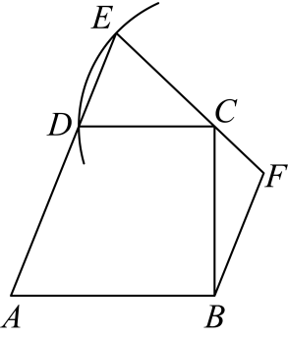
【答案】2
【知识点】解直角三角形的相关计算、利用平行四边形性质和判定证明、根据矩形的性质与判定求线段长
【分析】本题考查平行四边形的判定及性质，矩形的判定及性质，解直角三角形，等边对等角等知识点，理解并掌握相关图形的性质是解决问题的关键．如图，分别延长，交于M，过D作于H，可知四边形为平行四边形，四边形为矩形，则，，，结合，证明，再结合，即可求解．
【详解】解：如图，分别延长，交于M，过D作于H；
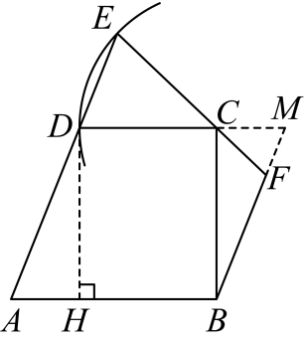
∵，，
∴四边形为平行四边形，四边形为矩形，则，，
∵，
∴，
∵，
∴，，则
∴，
∴，
∵，，
∴，
∴，则．
故答案为：2．
15．（2025·上海黄浦·二模）如图，已知平行四边形的四个内角的平分线组成四边形，连接．如果，那么的长为 ．
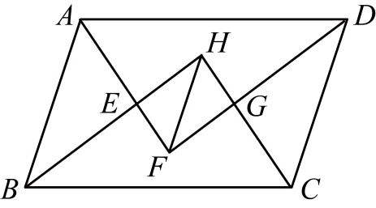
【答案】3
【知识点】利用平行四边形性质和判定证明、根据矩形的性质与判定求线段长、角平分线的有关计算
【分析】本题主要考查了平行四边形的判定和性质，角平分线的性质，矩形的判定，等腰三角形的判定和性质等知识点，解题的关键是熟练掌握相关性质，构造辅助线．
利用平行四边形的性质和角平分线的性质得出直角，证明四边形是矩形，然后再利用平行四边的判定和性质得出的长，根据矩形的对角线相等即可求出结果．
【详解】解：
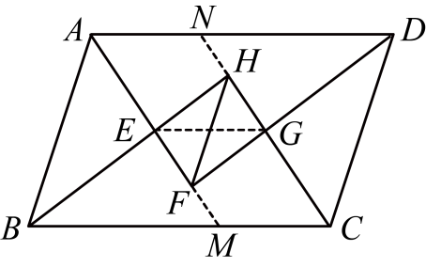
如图所示，延长交于点，延长交于点，连接,
∵四边形是平行四边形，
，
，
又∵平分，平分，
，，
∴，
，，
同理，，，，
∴四边形是矩形，
∴，
，平分，
，
∴是等腰三角形，
∴，垂直平分，
同理，，垂直平分，
，
又，
∴四边形是平行四边形，
，
∵点分别是的中点，
，
又，
四边形是平行四边形，
，
，
故答案为：3．
考点03圆
16．（2025·上海嘉定·二模）如果与内含，圆心距，的半径长是，那么的半径长的取值范围是（ ）．
A． B． C．或 D．
【答案】C
【知识点】圆和圆的位置关系
【分析】本题主要考查了圆与圆的位置关系，两个圆的半径差的绝对值小于圆心距离，那么这两个圆内含，据此分内含于和内含于两种情况，讨论求解即可．
【详解】解：当内含于时，则，
∴，
∴；
当内含于时，则，
∴，
∴；
综上所述，或，
故选：C．
17．（2025·上海浦东新·二模）对于命题：①一个圆上所有的点都在另一个圆的外部，那么这两个圆外离；②一个圆上所有的点都在另一个圆的内部，那么这两个圆内含．下列说法正确的是（ ）
A．①正确②错误 B．①错误②正确 C．①和②都正确 D．①和②都错误
【答案】B
【知识点】圆和圆的位置关系
【分析】本题考查了命题的判断，圆与圆的位置关系，掌握命题的定义及分类并能运用所学知识判断命题的真假是解题的关键．根据圆与圆的位置关系判断即可．
【详解】解：①一个圆上所有的点都在另一个圆的外部，那么这两个圆外离或内含，①错误；
②一个圆上所有的点都在另一个圆的内部，那么这两个圆内含，②正确．
故选：B．
18．（2025·上海青浦·二模）已知与有交点，圆心距如果的半径，那么的半径为的取值范围是（ ）
A． B． C． D．
【答案】D
【知识点】圆和圆的位置关系
【分析】此题考查圆与圆相交时，圆心距与半径的关系．
根据圆心距与半径之和，半径之差的关系即可得到答案．
【详解】由题意可知：，
解得：．
故选：D．
19．（2025·上海宝山·二模）如果一个正多边形的内角和为，那么这个正多边形的中心角度数是（ ）
A．10 B．12 C．18 D．30
【答案】D
【知识点】正多边形的内角问题、求正多边形的中心角
【分析】本题主要考查了多边形的内角和外角，解题关键是熟练掌握正多边形的定义和多边形的内角和公式．设这个正多边形的边数为列方程求出再根据正多边形每条边所对的中心角都相等，列出算式进行计算即可．
【详解】解：设这个正多边形的边数为列方程得：
，
解得，
∴这个正多边形的中心角的度数为：，
∴A，B，C选项不符合题意，D选项符合题意，
故选：D．
20．（2025·上海黄浦·二模）已知点在半径为5的内，那么点到圆心的距离不可能是（ ）
A．0 B．2 C．4 D．6
【答案】D
【知识点】利用点与圆的位置关系求半径
【分析】本题考查的是点与圆的位置关系，掌握点P到圆心的距离，当时，点P在圆内是解题的关键．
根据点与圆的位置关系解答即可．
【详解】解：∵点P在半径为5的内，
∴，
∴点P到圆心O的距离不可能是6．
故选：D．
21．（2025·上海静安·二模）已知和的半径分别是5和7，那么下列说法中正确的是（ ）
A．当时，两圆没有公共点
B．当时，两圆有一个公共点
C．当时，两圆有公共点
D．当时，两圆有两个公共点
【答案】D
【知识点】圆和圆的位置关系
【分析】本题主要考查了两圆位置关系，掌握两圆半径、圆心距的关系以及两圆不同位置关系时的公共点数成为解题的关键．
根据圆和圆的位置与两圆的圆心距、半径的数量之间的关系逐项判断即可．
【详解】解：∵和的半径分别是5和7，
∴．
A、，则与内切，有一个公共点，故该选项错误；
B、，且，则与相交，有两个公共点，故选项错误；
C、，当时，与内含，没有公共点，故选项错误；
D、时，，则与相交，有两个公共点，故选项正确．
故选：D．
22．（2025·上海松江·二模）已知的半径是5，的半径是6．圆心在上．那么两圆的公共弦长是（ ）
A． B． C．10 D．12
【答案】B
【知识点】圆和圆的位置关系
【分析】本题主要考查了相交两圆的性质，先根据题意画出图形，设和相交于A，B，连接，设与相交于点C，设，则，，，，，在和中，由勾股定理得，则，由此解出，则，进而即可得出公共弦AB的长．
【详解】解：设和相交于点，，连接，，，，，设与相交于点，如图所示：
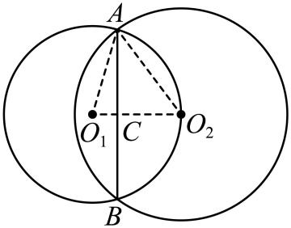
设，
的半径是5，的半径是6．圆心在上，
，，，，
，，
在△和△中，由勾股定理得：，
，
解得：，
，
，
．
故选：B
23．（2025·上海·二模）如图，已知，的半径为3．点P在射线上，的半径为r．如果直线与相切，且与相交，那么r的值可以是（ ）
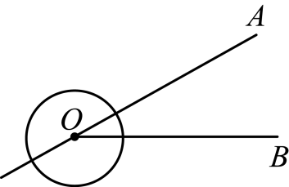
A．4 B．3 C．2 D．1
【答案】C
【知识点】切线的性质定理、含30度角的直角三角形
【分析】此题考查了切线的性质、解不等式组、含角直角三角形的性质等知识．设直线与相切于点，连接，则，得到，由与相交得到,即可求出r的取值范围，即可得到答案．
【详解】解：设直线与相切于点，连接，则，
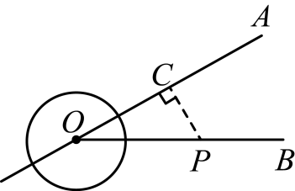
∵的半径为r．，
∴，
即，
∵与相交，
∴,
即，
当时，
解得，，不符合题题意，
当时，
解得，
∴r的值可以是2，
故选：C
24．（2025·上海·二模）边长为a的正十边形的半径是（ ）
A．； B． C． D．
【答案】A
【知识点】求正多边形的中心角、解直角三角形的相关计算
【分析】本题考查三角函数，正多边形的性质，根据题意画出图形，过点O作交与点M，再根据等腰三角形三线合一的性质得出，，最后根据余弦的定义求解即可得出答案．
【详解】解：如图，正十边形的中心角，
过点O作交与点M，
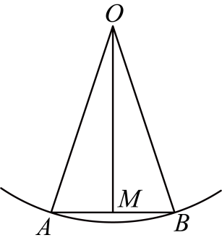
∴，，．
∴，
∴
故选：A．
25．（2025·上海普陀·二模）已知和，的半径长为，．如果与相交，那么的半径长可以是（ ）
A． B． C． D．
【答案】C
【知识点】解|x|≥a型的不等式、圆和圆的位置关系、求一元一次不等式的解集
【分析】本题考查了两圆相交的条件，解绝对值不等式以及解一元一次不等式，熟练掌握以上知识点是解答本题的关键．
由与相交得的半径满足不等式，解出的取值范围，即可得解．
【详解】解：的半径长为，，与相交，
的半径满足不等式：，
解得：，
故选：C．
26．（2025·上海杨浦·二模）如图，已知线段的长为10，圆A的半径为2，点P是线段上一点，以B为圆心、为半径作圆，将圆B绕点P旋转得到圆C，点C是点B的对应点，如果圆A与圆C相切，那么符合条件的点P的个数是（ ）
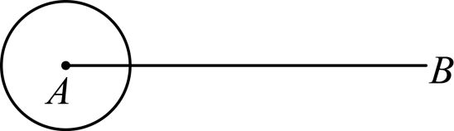
A．1个 B．2个 C．3个 D．4个
【答案】C
【知识点】圆和圆的位置关系
【分析】本题主要考查了圆与圆的位置关系，两个圆相切有外切和内切两种情况，据此画出内切和外切的示意图即可得到答案．
【详解】解；如图所示，当圆A与圆C相切外切和内切时，分别有1个和2个点P符合题意，
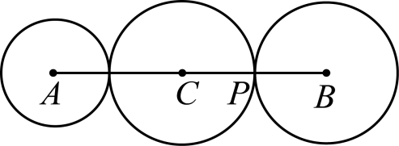
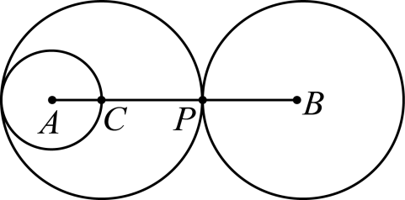
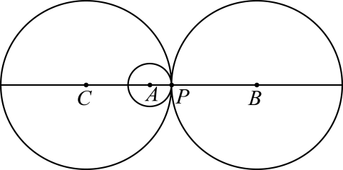
故选：C．
27．（2025·上海宝山·二模）如图，已知，，，，、是边上的点，，如果以为直径的圆与以为直径的圆相离，且以为直径的圆与边有公共点，那么的值可以是（ ）
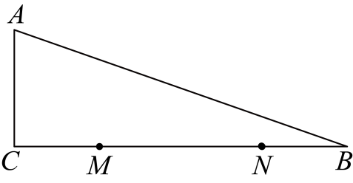
A．1 B． C． D．
【答案】C
【知识点】已知直线和圆的位置关系求半径的取值、圆和圆的位置关系、用勾股定理解三角形
【分析】本题考查直线和圆的位置关系，解三角形等知识点，解题关键是根据确定以为直径圆的圆心是的中点，根据直角三角形的边角关系求出，进而求出，再根据确定的中点是以为直径的圆的圆心，由与直线有公共点，以为直径的圆相离，确定半径的取值范围，进而得出答案．
【详解】解：∵，，
∴，即，
∵，，
∴，
∴，（负值已经舍去）
∴，
如图，取的中点，即，
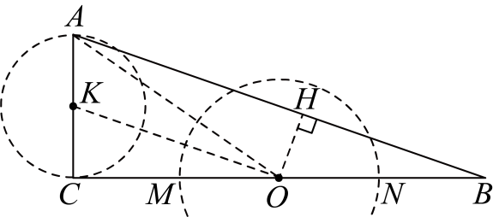
∵，
∴，即，
过点作，连接，
∴，
∴以为直径的圆与边有公共点时，，
∴，即，
∴，
取的中点，即，
∴，
又∵以为直径的圆与以为直径的圆相离，即，
∴，
∴，即：
∴，
综上所述：，
∵，C选项在取值范围内，故符合题意，
，， ，选项A、B、D不在取值范围内，不符合题意．
故选：C．
28．（2025·上海金山·二模）以同一个圆的内接正三角形、正四边形、正边形的边心距为三边作三角形，若这个三角形是直角三角形，正边形的边心距为直角三角形的斜边，那么的值可能是（ ）
A．4 B．5 C．6 D．12
【答案】C
【知识点】垂径定理的推论、用勾股定理解三角形、等边三角形的判定和性质、正多边形和圆的综合
【分析】设是的直径，，四边形是的内接正三角形，正四边形，交于点，可证明，设，则，连接，作于点，求得，则，设正边形的边心距为，则， 如图，令正边形的一条边为，过点作，则，求得，则，可知为等边三角形，则，即可求解．
【详解】解：如图，是的直径，，四边形是的内接正三角形，正四边形，交于点，
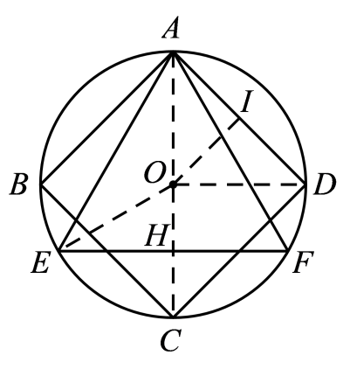，
，
，
∴是正三角形的边心距，，
，
，
设，则，
连接，作于点，
，
，
，
设正边形的边心距为，
∵以的内接正三角形，正四边形，正边形的边心距为三边作三角形得到直角三角形，
，
如图，令正边形的一条边为，过点作，则，
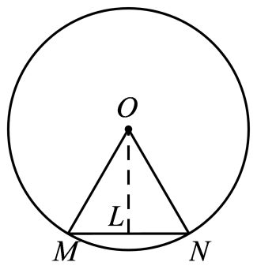
则，
∴，
∴为等边三角形，则，
，
故选：C．
【点睛】此题重点考查正多边形和圆，等边三角形的判定与性质，正方形的性质，正六边形的性质，勾股定理等知识，设圆的内角正三角形的边心距为，推导出该圆的内接正边形的边心距为是解题的关键．
29．（2025·上海青浦·二模）在同圆中，圆内接正三角形的边长与圆内接正六边形的边长的比值是 ．
【答案】
【知识点】正多边形和圆的综合、等边三角形的性质
【分析】设六边形是的内接正六边形，则是的内接正三角形，连接，，，设交于点H，证明和均为正三角形，则，，根据垂径定理得，，则，设，则，，进而得，据此求出的值即可得出答案．
此题主要考查了等边三角形的性质，圆内接正多边形的性质，熟练掌握等边三角形的性质，圆内接正多边形的性质是解决问题的关键．
【详解】解：设六边形是的内接正六边形，则是的内接正三角形，
连接，，，设交于点H，如图所示：
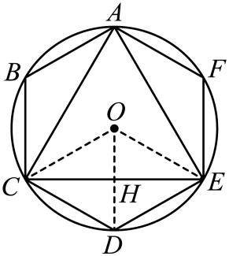
∴，，
∵，
∴和均为正三角形，
∴，，
∵，
∴，
根据垂径定理得：，，
∴，
在中，设，
∴，
由勾股定理得：，
∴，
∴，
即在同圆中，圆内接正三角形的边长与圆内接正六边形的边长的比值是．
故答案为：．
30．（2025·上海黄浦·二模）如图，已知是的直径，、是上的两点，且，垂足为点，如果，那么的长为 ．
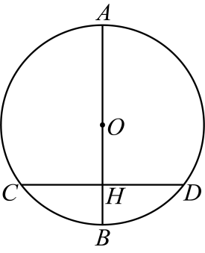
【答案】5
【知识点】用勾股定理解三角形、利用垂径定理求值
【分析】本题考查垂径定理，勾股定理．利用垂径定理求出是解题的关键．
连接，根据，，得到，，设，则，再根据勾股定理求解即可．
【详解】解：如图，连接，
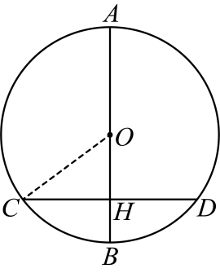
∵，，
∴，，
设，则，
由勾股定理，得，
解得：，
∴
故答案为：5．
31．（2025·上海·二模）如图，已知与相交于A、B两点，的半径长为2，的半径长为3，如果的圆心在上，那么公共弦的长为 ．
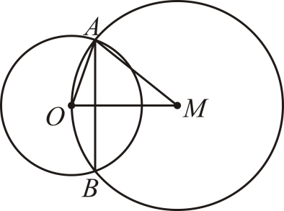
【答案】
【知识点】利用垂径定理求值、圆周角定理、用勾股定理解三角形
【分析】此题考查了垂径定理、勾股定理、圆周角定理等知识，熟练掌握垂径定理和圆周角定理是关键．延长交于点，连接，则为的直径，求出，证明， 在中，，得到，即可得到．
【详解】解：延长交于点，连接，则为的直径，
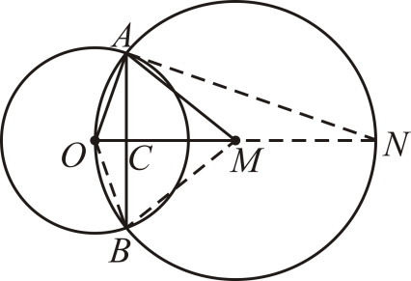
∴，，
∴
∵
∴垂直平分，
∴，
在中，
∴，
∴
故答案为：
32．（2025·上海奉贤·二模）如图，在边长为 2 的正六边形中，G为的中点，点Q为正六边形边上任意一点，以为半径的与以为半径的相交时，那么的半径 r 的取值范围是 ．
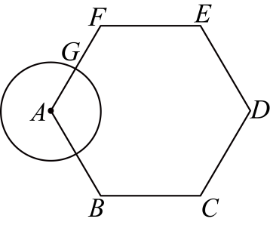
【答案】
【知识点】圆和圆的位置关系、正多边形和圆的综合
【分析】本题考查了正多边形与圆的问题，正多边形的性质，熟练掌握了正多边形与圆的问题是解题的关键．作正六边形的外接圆，连结，，，设与相交于点P，求出、、的长，即可求得的半径 r 的取值范围，即得答案．
【详解】解：作正六边形的外接圆，连结，，，设与相交于点P，
则，是的直径，
，
，
是等边三角形，
，
，
以为半径的与以为半径的相交，
，
即；
是的直径，
，
，
，
以为半径的与以为半径的相交，
，
即；
的半径 r满足．
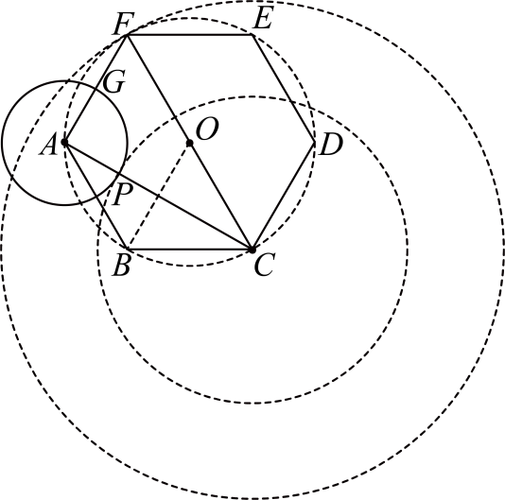
故答案为：
33．（2025·上海浦东新·二模）如图，在中，，，点在边上，且是等边三角形，点是对角线上一点．如果经过点且与边没有公共点，那么的半径的取值范围是 ．
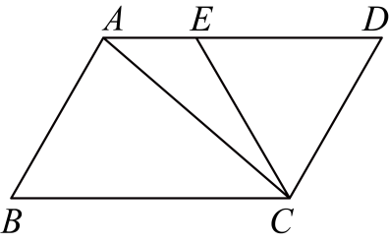
【答案】
【知识点】利用平行四边形的性质求解、用勾股定理解三角形、解直角三角形的相关计算、切线的性质定理
【分析】本题考查了直线与圆的位置关系、平行四边形的性质、勾股定理、解直角三角形的应用，解题关键是找到界点时的情况计算．
根据题意，需要找到当时，半径最小；当点与点重合时，半径最大，计算出长度即可解答．
【详解】解：作交于点，
在中，
，，，，
，
是等边三角形，
，，
在直角中，
，，
，
，
在直角中，
，
在直角中，
，
作交于点，
，
，
，
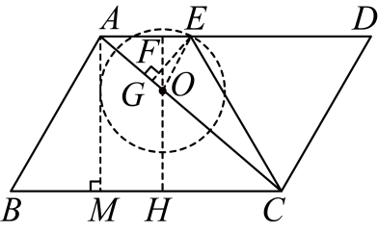与相切时，，即，
当时，半径最小，即；
当点与点重合时，，即，
，
半径最大为，
综上所述，．
34．（2025·上海松江·二模）如图，正八边形的对角线、交于点，那么的值为 ．
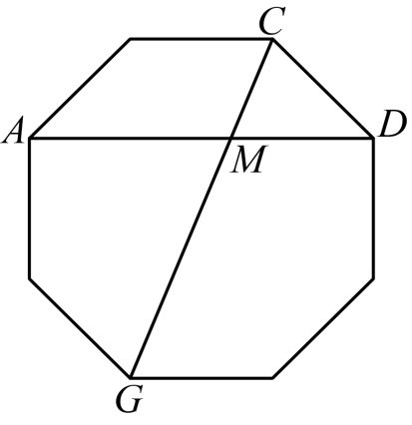
【答案】
【知识点】用勾股定理解三角形、相似三角形的判定与性质综合、正多边形和圆的综合
【分析】本题考查了正多边形的内角和，勾股定理，相似三角形的判定与性质，正确掌握相关性质内容是解题的关键．先算出，得出，运用勾股定理表示，因为，证明△△，则，即可作答．
【详解】解：如图，设正八边形的中心为点，连接、、，
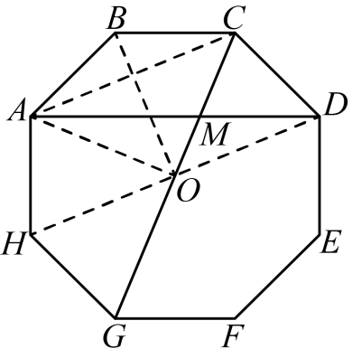
则，
，
、、三点在同一条直线上，
点在上，
连接、，
则，
，
，
，
则，
，
，
∴，
△△，
，
故答案为：．
35．（2025·上海崇明·二模）如图，在矩形中，与相交于点，点是在直线上方到距离等于3的一个动点，当点在以点为圆心，为半径长的圆上时，的长为 ．
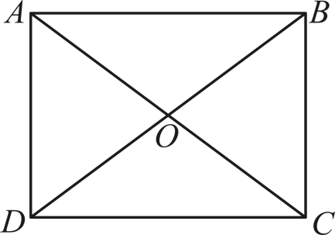
【答案】5或
【知识点】用勾股定理解三角形、圆的基本概念辨析、根据矩形的性质求线段长
【分析】本题考查了矩形的性质，勾股定理，熟练掌握矩形的性质是解题的关键．
如图，过作于，则，根据勾股定理得到，求得，根据勾股定理得到；过点作交的延长线于，同理得，根据勾股定理得到．
【详解】解：如图，过作于，
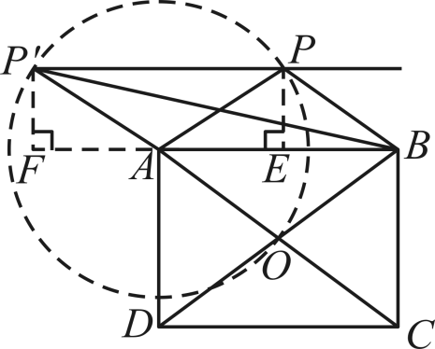
则，
在矩形中，，
，
，
，
，
，
；
过点作交的延长线于，
同理得，
，
∴，
综上所述，的长为 5 或，
故答案为： 5 或．
36．（2025·上海金山·二模）圆是的外接圆，，，垂足分别是点、，如果，那么 ．
【答案】
【知识点】与三角形中位线有关的求解问题、利用垂径定理求值
【分析】本题主要考查了垂径定理和三角形中位线定理，解题的关键是熟练掌握“垂直于弦的直径平分弦”以及“三角形的中位线等于第三边的一半”．
根据垂径定理可知点和点分别为的中点，根据中位线定理即可进行求解．
【详解】解：∵，
∴点和点分别为的中点，
，
，
故答案为：．
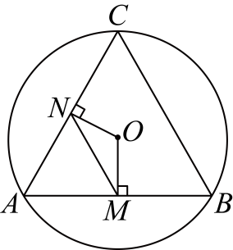
37．（2025·上海虹口·二模）如图，在中，，如果以点为圆心的与以边为直径的外切，那么的半径长是 ．
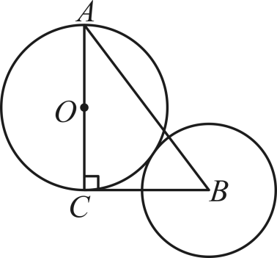
【答案】/
【知识点】圆和圆的位置关系
【分析】本题考查了圆与圆的位置关系和勾股定理，明确两圆相切时，两圆的圆心连线过切点是解题的关键．连接，由与外切，则经过切点，利用勾股定理求得，然后利用勾股定理求得，进一步即可求得结果．
【详解】解：如图，连接，
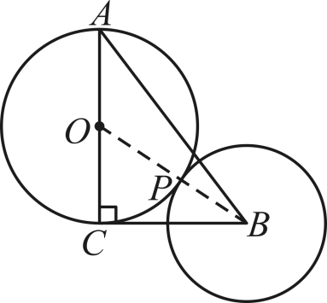与外切，
经过切点，
在中，，，，
，
为的直径，
，
，
，
，
的半径长是；
故答案为：．
38．（2025·上海虹口·二模）如图，由六块相同的含的直角三角形拼成一个大的正六边形，内部留下一个小的正六边形空隙．如果直角三角形最短边的长为，那么小正六边形的边心距是 ．
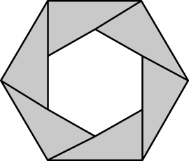
【答案】
【知识点】正多边形和圆的综合、解直角三角形的相关计算
【分析】本题考查正多边形和圆，掌握直角三角形的边角关系以及正六边形的性质是正确解答的关键．根据直角三角形的边角关系以及正六边形的性质进行计算即可．
【详解】解：如图，
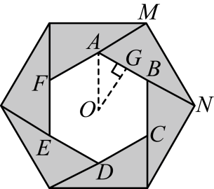
由题意得，在中，，，
，又，
，
即正六边形的边长为，
设正六边形的中心为，连接，过点作于点，
则，
在中，，，
，
即正六边形的边心距为，
故答案为：．
39．（2025·上海黄浦·二模）如图，已知扇形，过点作，垂足为点，如果，那么扇形的面积为 ．（结果保留）
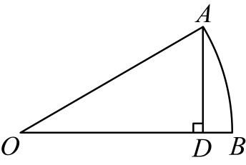
【答案】
【知识点】求扇形面积、根据特殊角三角函数值求角的度数、圆的基本概念辨析
【分析】本题主要考查了解三角形和扇形面积的计算，先根据在中，，得出扇形的圆心角度数，进而根据扇形的面积公式计算即可．
【详解】解：∵，，，
∴，，
∴，
∴扇形的面积，
故答案为．
40．（2025·上海闵行·二模）已知等腰三角形的底边长为8，它的外接圆半径为5，那么圆心到腰的距离为 ．
【答案】或
【知识点】用勾股定理解三角形、利用垂径定理求值
【分析】本题考查了垂径定理：垂直于弦的直径平分这条弦，并且平分弦所对的两条弧．也考查了勾股定理．根据题意画出图形，应注意底边BC与圆心可能存在两种位置关系可能．
【详解】解：①如图：过点作于点，
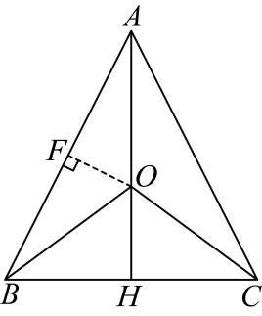
由题意可得，
在中，
∴
在中，
∴
在中，；
②如图，过点作于点，
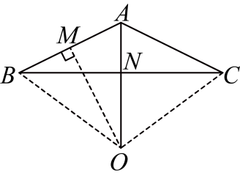，
在中，
∴
在中，
∴
在中，；
综上：圆心到腰的距离为或．
故答案为：或
41．（2025·上海杨浦·二模）如图，已知中，，，，以A为圆心、2为半径作圆，点D是圆A上一点，连接，点E是的中点，连接，那么长度的取值范围是 ．
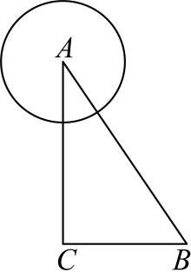
【答案】
【知识点】点与圆上一点的最值问题、用勾股定理解三角形、与三角形中位线有关的证明
【分析】本题考查了点与圆的位置关系、三角形中位线定理和勾股定理．根据题意正确作出辅助线、懂得利用中位线定理确定点的运动轨迹是解题的关键．
先取的中点，点E是的中点，连接、，根据中位线定理确定点的运动轨迹是在以为圆心，半径为1的圆上，然后根据勾股定理求出的长度，最后确定的范围．
【详解】解：取的中点，连接、、，如图：
点E是的中点，点是的中点，，
，，
当点D在圆A上时，点始终在以为圆心，半径为1的圆上，
点是的中点，
，
在中，，
，
，
即．
故答案为：．
